Guillermo De Moura Borges- Turma G

**Briefing-**

1. Algumas informações gerais da empresa?
2. Qual tipo de serviço sua empresa oferece?
3. Qual seu público alvo?
4. Qual a média de idade do seu público?
5. Quais serviços você quer disponibilizar no seu site?
6. Quais tipos de produto você vai vender?
7. Você quer que o site seja o mais simplificado possível para acesso?
8. Quais as cores que você gostaria para mostrar no site?
9. Qual tipo de layout você gostaria?
10. Você tem algum tipo de produto que gostaria que seja especifico no site?
11. Gostaria de ter serviço de ajuda 24 horas no site?
12. Qual o tempo mínimo de domínio do site que gostaria de ter?
13. Gostaria depois de ter o site ter um aplicativo também?
14. Quais os tipos de retornos você espera que o site traga?
15. Você tem um limite máximo que pode ter para criação do site?
16. Você pretende que o site consiga ficar em uma escala nacional ou só em sua região?
17. Pretende que o site faça que a empresa física cresça também?
18. Você gostaria de ter ou se já tem patrocinadores para o site?
19. Teria suporte para pessoas deficientes?
20. Você quer que o site abra novas portas para a empresa?
21. Dentro da página teria subpágina?
22. Nesse site teria informações sobre a empresa?
23. Teria fácil acesso para celulares?
24. O público infantil pode se encaixar no site?
25. Teria uma página de cadastro?
26. Teria imagens?
27. Como seria a página home?
28. Teria outros links?
29. Cada tipo de produto vai ficar separados?
30. Teria um marketing para que esse site cresça logo após o lançamento?

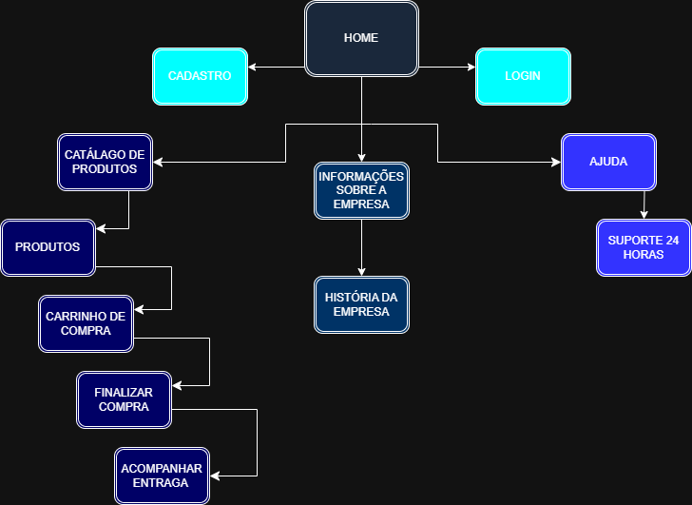**Fluxograma:**

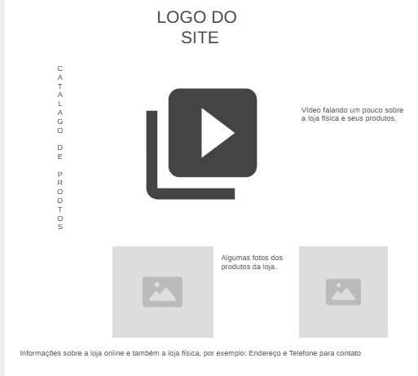**Layout:**

<https://wireframe.cc/IAKKnU>

**Domínio- 3 anos (valor)**

SneakersImported.com.br

De R$ 120,00 está por R$ 112,00 pelos 3 anos.

**Hospedagem- 3 anos (valor)**

Site- Hostgator.com.br

Plano Turbo (plano apropriado para lojas online)

R$ 25,69/mês e no valor de R$923,24 por 3 anos.

**Mão de obra + valor total:**

Mão de obra- R$3.500

Domínio e hospedagem- R$1.035,24

Valor total- R$4.535,24